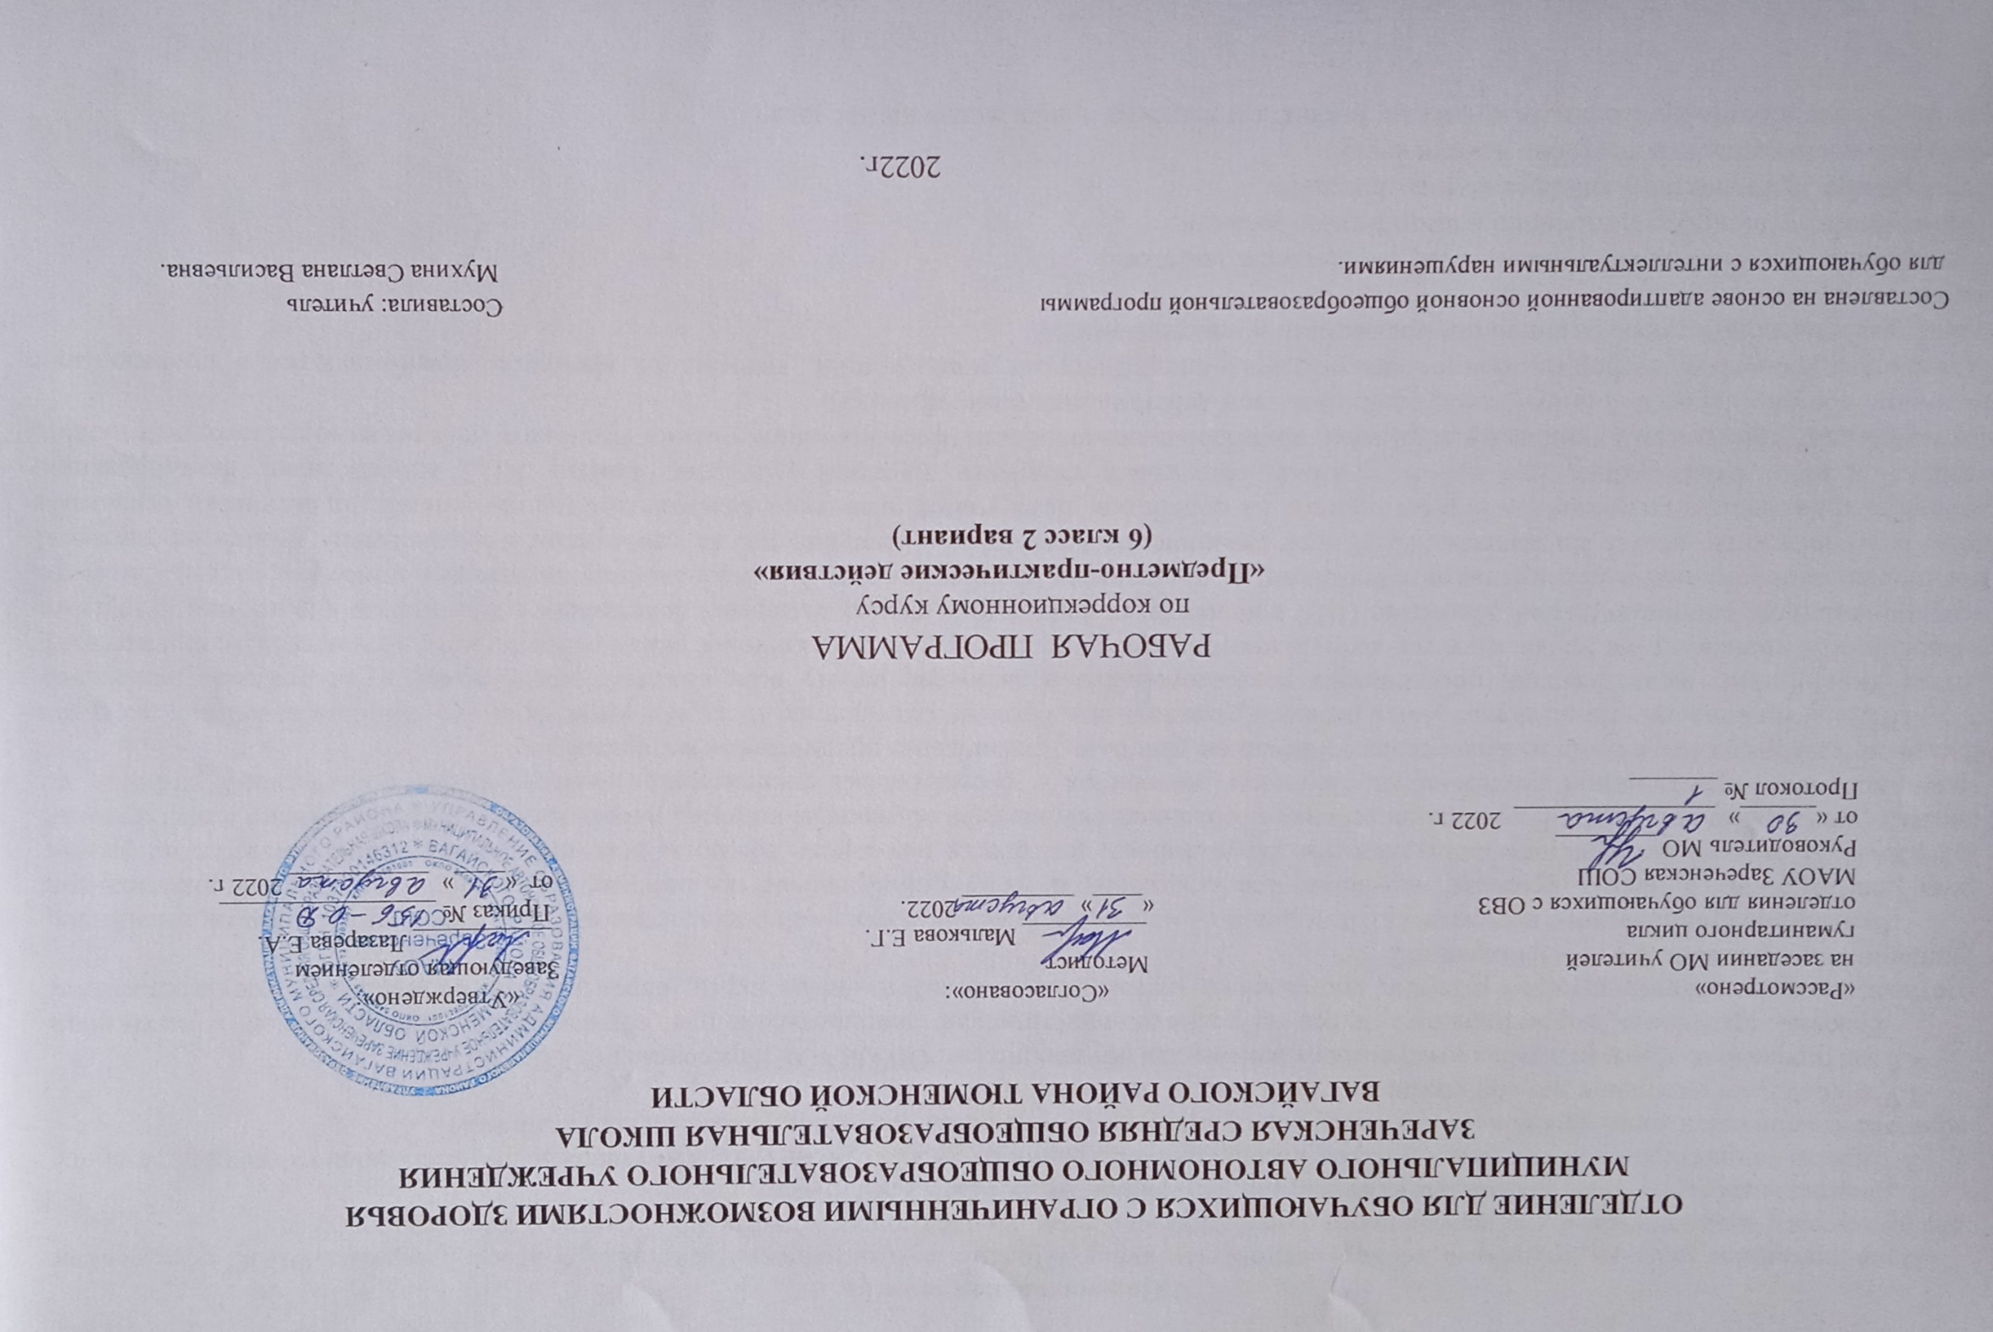1.Пояснительная записка
Адаптированная рабочая программа по коррекционному курсу «Предметно-практические действия» 6 класс 2 вариант ФГОС образования обучающихся с интеллектуальными нарушениями разработана на основании следующих нормативно – правовых документов:
1. Федеральный закон "Об образовании в Российской Федерации" от 29.12.2012 N 273-ФЗ.
2. Приказ Министерства образования и науки Российской Федерации от 19.12.2014 № 1599 "Об утверждении федерального государственного образовательного стандарта образования обучающихся с умственной отсталостью (интеллектуальными нарушениями)".
3.Учебный план отделения для обучающихся с ОВЗ МАОУ Зареченская СОШ.
4.Адаптированная образовательная программа отделения для обучающихся с ОВЗ МАОУ Зареченская СОШ.
Рабочая программа коррекционного курса «Предметно-практическая деятельность» для обучающихся, воспитанников с умственной отсталостью в умеренной, тяжелой степени, составлена с учетом общих целей изучения курса, определенных Федеральным государственным стандартом и отраженным в АООП вариант 2.
Вследствие органического поражения ЦНС у детей с умеренной, тяжелой умственной отсталостью процессы восприятия, памяти, мышления, речи, двигательных и других функций нарушены или искажены, поэтому формирование предметных действий происходит со значительной задержкой. У многих детей с интеллектуальными нарушениями, достигших школьного возраста, действия с предметами остаются на уровне неспецифических манипуляций. В этой связи ребенку необходима специальная обучающая помощь, направленная на формирование разнообразных видов предметно-практической деятельности. Обучение начинается с формирования элементарных специфических манипуляций, которые со временем преобразуются в произвольные целенаправленные действия с различными предметами и материалами.
ППД — это средство, помогающее учить ребенка, развивать его. Практическая деятельность в ее простых видах наиболее понятна и доступна детям. Разнообразие видов заданий обеспечивает разностороннюю и активную работу всех анализаторов. Основным механизмом включения учащихся в деятельность на уроке является сотрудничество взрослого с ребенком в различных видах деятельности: совместной (сопряженной), полусопряженной, самостоятельной. Развитию ППД предшествует длительный период овладения действиями с предметами (хватанием и другими манипуляциями, собственно предметными действиями), использования предметов по их функциональному назначению способом, закрепленным за ними в человеческом опыте. На занятиях ППД дети практически знакомятся с материалами, их свойствами и назначением, учатся их узнавать, различать и называть, усваивают доступные приемы их обработки. Дети учатся правильно пользоваться инструментами, практически осваивают правила техники безопасности при работе с ними, овладевают основами трудовой культуры. Занятия ППД способствуют формированию мотивационной готовности к трудовому обучению, развитию произвольности (формированию умений подражать действиям взрослого, действовать по показу, образцу, словесной инструкции, подчинять свои действия заданному правилу).
Цель коррекционного курса:формирование элементарных специфических манипуляций, которые со временем преобразуются в произвольные целенаправленные действия с различными предметами и материалами.
Основные задачи:
-формировать положительное отношение обучающегося к занятиям;
- формировать устойчивую мотивацию к выполнению заданий;
- формировать и развивать целенаправленные действия;
- развивать планирование и контроль деятельности;
- развивать способность применять полученные знания для решения новых аналогичных задач.
Наряду с вышеуказанными задачами на занятиях коррекционного курса «Предметно – практические действия» решаются и специальные задачи, направленные на коррекцию умственной деятельности школьников:
- развитие тактильных ощущений кистей рук и расширение тактильного опыта;
- развитие зрительного восприятия;
- развитие зрительного и слухового внимания;
- развитие вербальных и невербальных коммуникативных навыков;
- развитие пространственного представления;
- развитие мелкой моторики, зрительно-моторной координации.
2.Общая характеристика учебного коррекционного курса.
Программа коррекционного курса «Предметно-практические действия» предполагает формирование умений пользоваться полученными знаниями для решения соответствующих возрасту житейских задач. У детей с тяжелой интеллектуальной недостаточностью не развита познавательная деятельность, все мыслительные операции (анализ, синтез, сравнения, обобщения), имеются значительные пробелы в элементарных знаниях. Они затрудняются самостоятельно использовать имеющиеся у них знания. Перенос полученных знаний и умений, их применение в несколько изменившихся условиях, самостоятельный анализ ситуации, выбор решения даже простых жизненных задач - все это составляет трудность для детей данной категории. Поэтому важно не только дать этим детям определенную сумму знаний, но и выработать у них умение действовать в конкретных жизненных ситуациях, придать знаниям бытовую, ситуационную приспособленность.
В образовании детей особое значение придается практической стороне специального образования - развитию жизненной компетенции. Компонент жизненной компетенции рассматривается как овладение знаниями и навыками, уже сейчас необходимыми детям в обыденной жизни. Формируемая жизненная компетенция обеспечивает развитие отношений с окружением в настоящем.
Программа ориентирована на обязательный учёт индивидуально-психологических особенностей учащихся, так как воспитанники коррекционной школы представляют собой весьма разнородную группу детей по сложности дефекта. Поэтому важен не только дифференцированный подход в обучении, но и неоднократное повторение, закрепление. Процесс обучения носит развивающий характер и одновременно имеет коррекционную направленность. При обучении происходит развитие познавательной деятельности, речи, эмоционально-волевой сферы воспитанников с ограниченными возможностями здоровья.
Принципы отбора основного и дополнительного содержания связаны с преемственностью целей образования на различных ступенях и уровнях обучения, логикой межпредметных связей (графика и письмо, математические представления и конструирование, изобразительная деятельность, трудовое обучение), а также с возрастными и психофизическими особенностями развития учащихся.
Процесс обучения неразрывно связан с решением задач специальных (коррекционных) образовательных учреждений – коррекцией и развитием познавательной деятельности, личностных качеств ребенка, а также воспитанием трудолюбия, самостоятельности, терпеливости, настойчивости, любознательности, формированием умений планировать свою деятельность.
3. Описание места учебного курса в учебном плане.
Коррекционный курс «Предметно-практические действия» является инвариантной частью учебного плана, согласно которому на его изучение в шестом классе отводится 2 часа в неделю, 68часов в год.

4. Личностные и предметные результаты освоения коррекционного курса.
В соответствии с требованиями ФГОС к АООП для обучающихся с умеренной, тяжелой, глубокой умственной отсталостью, с ТМНР (вариант 2) результативность обучения каждого обучающегося оценивается с учетом особенностей его психофизического развития и особых образовательных потребностей. Основным ожидаемым результатом освоения программы является развитие жизненной компетенции, позволяющей достичь максимальной самостоятельности (в соответствии с физическими и психическими возможностями) в решении повседневных жизненных задач, включение в жизнь общества через индивидуальное поэтапное и планомерное расширение социальных контактов и жизненного опыта.
Личностные результаты:
- формирование интереса к обучению, труду, предметному рукотворному миру;
- овладение навыками предметно-практической деятельности как необходимой основой для самообслуживания, коммуникации, изобразительной, бытовой и трудовой деятельности;
- подготовка ребенка к нахождению и обучению в среде сверстников, к эмоциональному, взаимодействию с группой обучающихся;
- самостоятельное или с помощью взрослого выполнение учебных заданий;
- положительное отношение к окружающей действительности.
Предметные результаты:
Действия с материалами:
- рассматривать различные по качеству материалы: бумагу, ткань, природный материал и др.;
- сжимать, разглаживать, разрывать, сгибать бумагу различной фактуры;
- скатывать из бумаги шарики;
- разминать пластилин (соленое тесто) двумя руками, расплющивать его на дощечке, между ладошками;
- разрывать пластилин (соленое тесто) на мелкие и большие части, соединять пластилин, отщипывать пластилин пальцами, раскатывать пластилин прямыми и круговыми движениями.
Действия с предметами:
- брать мелкие предметы щепотью, развивать координационные действия обеих рук;
- развивать точность движения рук, зрительно-двигательную координацию, согласованность действий обеих рук; формировать целенаправленное внимание, действовать путем проб;
- обращать внимание на свойства предметов (форму, величину);
- действовать по подражанию;
- вычленять предмет, уметь соотносить, узнавать предметы в рисунке, знать их названия;
- находить предметы разной формы по слову - названию, развивать внимание и запоминание.
- удерживать в представлении и мысленно соотносить между собой величины разных предметов, осуществлять выбор по представлению;
- осуществлять выбор цвета по образцу, действовать по цветному сигналу;
- соединять представление о цвете со словом - названием, производить выбор цвета по слову, запоминать цвет;
- вспоминать нужный цвет по его названию, удерживая в памяти определенное время;
- выделять части и соединять их в целое;
- формировать целостный образ предмета;
- ориентироваться в пространстве помещения;
- понимать значение слов, обозначающих пространственное расположение предметов на картинке;
- находить изображение предметов по словесному описанию;
- группировать предметы по разным свойствам;
- формировать представление о предмете в целом; учить соотносить образ представления с целостным образом реального предмета; действовать путем примеривания;
- узнавать предметы по словесному описанию, опираясь на зрительное восприятие предметов.
5. Содержание учебного коррекционного курса.
Содержание коррекционного курса «Предметно – практическая деятельность» представлено следующими разделами: «Действия с материалами», «Действия с предметами».
Действия с материалами: сминать материал, разрывать материал, размазывать материал, разминать материал, пересыпать материал, переливать материал, наматывать материал.
Действия с предметами: захватывать, удерживать, отпускать предмет; встряхивать предмет, толкать предмет, вращать предмет, нажимать на предмет (всей рукой, пальцем), сжимать предмет (двумя руками, одной рукой, пальчиками), тянуть предмет, вынимать предметы, складывать предметы, перекладывать предметы, вставлять предметы, нанизывать предметы и их части.
6. Календарно – тематическое планирование.

№ п/п | Тема занятия | Кол-во  часов | Дата
 |  |  | По плану |  |  | По факту
1 | Упражнения в сминании салфетки, туалетной бумаги, бумажного полотенца | 1
2 | Упражнения в сминании газеты, цветной бумаги, кальки.«Волшебная бутылка» | 1
3 | Упражнения в сминании газеты, цветной бумаги, кальки.«Разноцветные камешки» | 1
4 | Разрывание бумаги | 1
5 | Разрывание бумаги. «Крошки для птичек» | 1
6 | Аппликация из обрывных кусочков бумаги«Гриб» | 1
7 | Аппликация из обрывных кусочков бумаги«Лист» | 1
8 | Аппликация из обрывных кусочков бумаги. Композиция «Фрукты. Яблоко» | 1
9 | Разрывание ваты. Аппликация«Облака» | 1
10 | Разрывание ваты. Аппликация «Зайка» | 1
11 | Захватывание, удержание, отпускание предмета | 1
12 | Захватывание, удержание, отпускание предмета | 1
13 | Бросание мелких предметов в сосуд с узким горлышком | 1
14 | Бросание шариков в сосуд с узким горлышком | 1
15 | Вращение предмета | 1
16 | Вращение предмета. «Что внутри» | 1
17 | Нанизывание мелких предметов на шнур «Бусы для мамы» | 1
18 | Нанизывание мелких предметов на шнур «Запасы для белочки» | 1
19 | Закапывание и откапывание предмета в крупе, песке«Найди игрушку» | 1
20 | Наполнение предметов песком«Насыпь песок в чашки» | 1
21 | Наполнение предметов крупой «Наполни фасолью большой и маленький кувшин» | 1
22 | Пересыпание крупы ложкой | 1
23 | Пересыпание крупы стаканчиком | 1
24 | Пересыпание песка лопаткой | 1
25 | Пересыпание песка стаканчиком | 1
26 | Сортировка круп | 1
27 | Группировка по цвету предметов двух контрастных цветов | 1
28 | Три цвета: красный, синий, желтый | 1
29 | Группировка по форме предметов двух контрастных форм | 1
30 | Выбор по образцу и группировка объемных предметов | 1
31 | Выбор по образцу и группировка объемных предметов | 1
32 | Выбор по образцу и группировка плоскостных форм | 1
33 | Выбор по образцу и группировка плоскостных форм | 1
34 | Группировка предметов разной величины, цвета и формы | 1
35 | Группировка предметов разной величины, цвета и формы | 1
36 | Наполнение предметов водой. Переливание воды из одной ёмкости в другую | 1
37 | Наполнение предметов водой. Переливание воды из одной ёмкости в другую | 1
38 | Переливание воды с использованием стаканчика«Налей воду в кастрюли» | 1
39 | Переливание воды с использованием стаканчика «Наполни водой большой и маленький кувшин» | 1
40 | Складывание фигур из счетных палочек по показу, образцу«Стул, дом» | 1
41 | Складывание фигур из счетных палочек по показу, образцу. «Кровать, стол» | 1
42 | Складывание фигур из счетных палочек по показу, образцу и по словесной инструкции «Снежинка» | 1
43 | Складывание фигур из счетных палочек по показу, образцу и по словесной инструкции «Лестница» | 1
44 | Складывание разрезных картинок из двух частей «Игрушки» | 1
45 | Складывание разрезных картинок из двух частей«Игрушки» | 1
46 | Складывание разрезных картинок из трех частей«Фрукты» | 1
47 | Складывание разрезных картинок из трех частей«Овощи» | 1
48 | Заполнение панели мозаикой одного цвета | 1
49 | Выкладывание прямых рядов из одноцветных деталей | 1
50 | Выкладывание прямых рядов из одноцветных деталей | 1
51 | Выкладывание прямых рядов из деталей двух цветов параллельными рядами | 1
52 | Выкладывание прямых рядов из деталей двух цветов параллельными рядами | 1
53 | Чередующиеся ряды | 1
54 | Чередующиеся ряды | 1
55 | Шнуровка «Ежик» | 1
56 | Шнуровка «Гриб Боровичок» | 1
57 | Шнуровка «Жук на листочке» | 1
58 | Разборка ниток. Сортировка по цвету | 1
59 | Наматывание ниток на катушку, картон | 1
60 | Наматывание ниток на картон «Конфета» | 1
61 | Наматывание ниток на картон «Кот» | 1
62 | Разминание и отщипывание пластилина «Покорми птичек» | 1
63 | Разминание, отщипывание и сплющивание пластилина «Мозаика из пластилина» | 1
64 | Изготовление огурца способом размазывания на заготовках | 1
65 | Изготовление мяча способом размазывания на заготовках | 1
66 | Изготовление рыбки способом размазывания на заготовках | 1
67 | Разложи ряд по цвету и величине | 1
68 | Дидактическая игра«Чудесный мешочек» | 1
7. Описание материально – технического обеспечения образовательной деятельности.
- Звучащие предметы для встряхивания;
- Предметы для сжимания (мячи различной фактуры, разного диаметра);
- Набор коробок, прозрачные ёмкости;
- Предметы для нанизывания на стержень, шнур, нить (кольца, шары, бусины);
- Природный материал: ракушки, камушки, шишки и др.;
- Стаканчики одинаковой величины;
- Сыпучие материалы: горох, фасоль, песок, манная крупа, рисовая крупа, макаронные изделия и др.;
- Шнуровки, бусы разных размеров, шнуры и лески для нанизывания;
- Емкости различных размеров (стаканчики, миски, тарелочки, чашки, кувшины);
- Игрушки (машинки, мячи, матрешки, пирамидки, резинки);
- Мозаика, паззлы (из 2- 4-х частей̆), конструкторы, пластмассовые болтики и гайки;
- Банки с крышками различных размеров, коробки с прорезями;
- Пинцеты, ложки, сито для просеивания;
- Разноцветные пластмассовые ванночки, тазы, подносы разных размеров (большие, средние, маленькие);
- Бумага разной фактуры и плотности;
- Наборы кубиков (пластмассовых, деревянных) разного цвета и размера;
- Мисочки для раскладывания бус, шариков, мелких игрушек;
- Шарики (пластмассовые, резиновые, деревянные) разного размера и цвета;
- Мячи разного цвета и размера (большие и маленькие, легкие и тяжелые);
- Гирлянды, бусы разной формы, размера, цвета (в разном сочетании: одной формы, одинакового размера, но разного цвета; две формы разного размера и одного цвета);
- Крупный строительный материал, состоящий из мягких модулей;
- Настольный конструктор – строительные наборы, состоящие из кубиков, брусков;
- Деревянные и пластмассовые палочки;
- Тематические раздаточные карточки;
- Шнуровки;
- Рамки с вкладышами;
- Компьютер, телевизор, планшет;
- Презентации, видеоматериалы.

